**Mustercurriculum**

**der Studien- und Berufsorientierung**

**in der Sekundarstufe I**

für die Real-, Gesamt-, Sekundar-, Haupt- und Förderschulen des Oberbergischen Kreises

in Kooperation mit

der Berufsberatung der Agentur für Arbeit Bergisch Gladbach, dem Integrationsamt des Landschaftsverbands Rheinland, der Kreishandwerkerschaft Bergisches Land, der IHK zu Köln sowie der Handwerkskammer zu Köln.

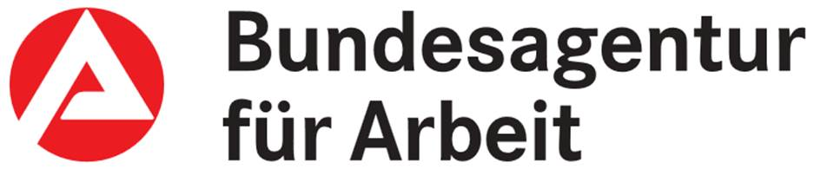

C:\Users\Breuer.Claudia\AppData\Local\Microsoft\Windows\Temporary Internet Files\Content.Word\Logo-Kreishandwerkerschaft_300dpi_mit Rand.tif



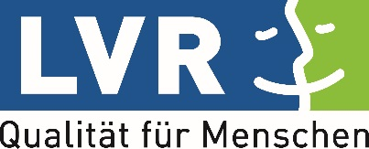

|  |  |  |
| --- | --- | --- |
| **Inhaltsverzeichnis** | | **Seite** |
| **1.** | **Einleitung** | **3** |
| **2.** | **Festlegung von Verantwortung** | **6** |
| **3.** | **Zeitschiene für die Umsetzung der Standardelemente nach KAoA in der Sekundarstufe I** | **7** |
| **4.** | **Beschreibung der schulischen Ausgangslage / des Ist-Standes** | **9** |
| **5.** | **Methodisch-didaktische Ausführungen und Benennung von Zielen für die**  **schulische Umsetzung** | **11** |
| **6.** | **Didaktisch angepasstes Maßnahmenkonzept mit Kompetenzbereichen** | **15** |
| **7.** | **(Ergänzende) Elemente der Studien- und Berufsorientierung im Unterricht:**  **Beispiele für die Einbindung der Kernlehrpläne verschiedener Unterrichtsfächer und Vernetzung mit den außerschulischen Partnern** | **15** |
| **8.** | **Verzahnung mit dem Angebotsportfolio der Berufsberatung der Bundesagentur für Arbeit auf der Grundlage der Kooperationsvereinbarung** | **16** |
| **9.** | **Schulische Beratung und Beispiele der Umsetzung** | **16** |
| **10.** | **Einbindung der Querschnittsthemen: Gender-, Migrationssensibilität und Inklusion** | **17** |
| **11.** | **Professionalisierung der Lehrkräfte** | **21** |
| **12.** | **Aufstellen von überprüfbaren Qualitätsindikatoren** | **22** |
| **13.** | **Evaluation** | **23** |
| **14.** | **Quellen** | **28** |
| **15.** | **Anhänge** |  |

**1. Einleitung**

Das Mustercurriculum der Studien- und Berufsorientierung für die Sekundarstufe I wurde von themenbezogenen Unterarbeitsgruppen der Arbeitskreise für Koordinatorinnen und Koordinatoren der Studien- und Berufsorientierung des Rheinisch-Bergischen, unter Mitwirkung der Regionalkoordinatorin des Oberbergischen Kreises, erarbeitet. Es hat das Ziel, die Erstellung der schulspezifischen Curricula der Studien- und Berufsorientierung zu unterstützen.

Das individuelle Schulcurriculum bildet die Vielzahl an orientierenden Angeboten und Maßnahmen ab, die auf den Übergang von der Schule in den Beruf bzw. in eine Ausbildung oder in ein Studium vorbereiten. Dabei werden nicht nur die schulischen Elemente beschrieben, sondern auch die Maßnahmen externer Partner, wie beispielsweise die Beratungsfachkräfte der Agentur für Arbeit Bergisch Gladbach, des Integrationsamtes des Landschaftsverbands Rheinland, der Industrie- und Handelskammer zu Köln oder der Kreishandwerkerschaft Bergisches Land.

„Das BO-Curriculum soll Berufs- und Studienorientierung als Querschnitts- und Gemeinschaftsaufgabe für alle Lehrkräfte und alle Unterrichtsfächer in die Praxis der eigenen Schule integrieren, indem es ihr einen klaren Rahmen gibt. […] Es legt Verantwortlichkeiten für die Gestaltung und Umsetzung des Berufs- und Studienorientierungsprozesses fest und bietet Transparenz für Schülerinnen und Schüler, Eltern, Lehrkräfte und außerschulische Kooperationspartner an der jeweiligen Schule.“[[1]](#footnote-1)

Die Vorlagen des Mustercurriculums gliedern sich in fünf Teile:

1. den beschreibenden Teil der schulischen Besonderheiten

(Kapitel 2 bis 5, Kapitel 10 bis 13)

2. eine Auflistung der Eckpfeiler der Berufsorientierung und Ihrer Einbindung in Schule

und Unterricht sowie eine Auflistung der Elemente der ergänzenden und zum Teil

außerschulischen Studien- und Berufsorientierung (Kapitel 6 und 7)

3. eine Beschreibung bestehender Kooperationen im Bereich Beratung und

Empfehlungen zu schulischen Beratungsformen (Kapitel 8-9)

4. eine Materialien- und Vorlagensammlung (im Anhang)

**„Kein Abschluss ohne Anschluss“**

Die Studien- und Berufsorientierung ist im Sinne des Landesprogrammes „Kein Abschluss ohne Anschluss“ mit den Standardelementen der Studien- und Berufsorientierung integraler Bestandteil des Unterrichts und wird durch begleitende Veranstaltungen, Projekte und einer systematischen Beratung ab der Klasse 8 begonnen und bis zum Schulabschluss fortgeführt.

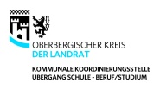Ziel ist es, Potenziale und Interessen zu erkennen, Berufsfelder sowie Wege im Übergang von der Schule in eine Ausbildung beziehungsweise andere Anschlusswege zu erkunden und den weiteren Weg zu planen.

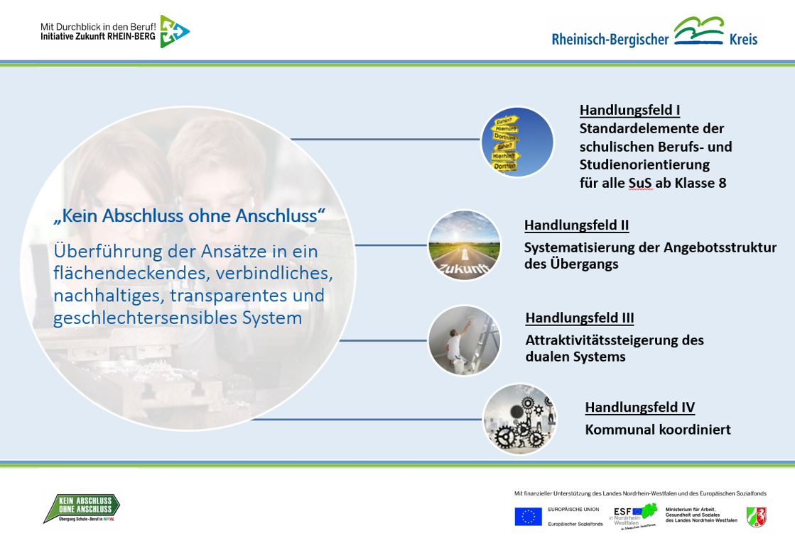

Für alle Schülerinnen und Schüler ab der achten Jahrgangsstufe wird durch die Schule ein Portfolioinstrument eingeführt. Der Berufswahlpass NRW oder ein schuleigener Ordner begleiten den gesamten schulischen Prozess der Studien- und Berufsorientierung. Dieses Portfolioinstrument enthält zahlreiche Informationen, Anregungen und Hilfestellungen rund um das Thema Übergang in Ausbildung oder Studium. Mit Hilfe dieser Informationen können die Schülerinnen und Schüler wichtige Lernziele für den Weg in ihre berufliche Zukunft erfolgreich planen.

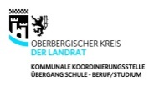Die individuellen Neigungen und Stärken in Bezug auf die berufliche Orientierung werden im Rahmen einer Potenzialanalyse festgestellt. Diese wird für alle Schülerinnen und Schüler zu Beginn des Berufsorientierungsprozesses in der achten Jahrgangsstufe durch einen externen Träger durchgeführt.

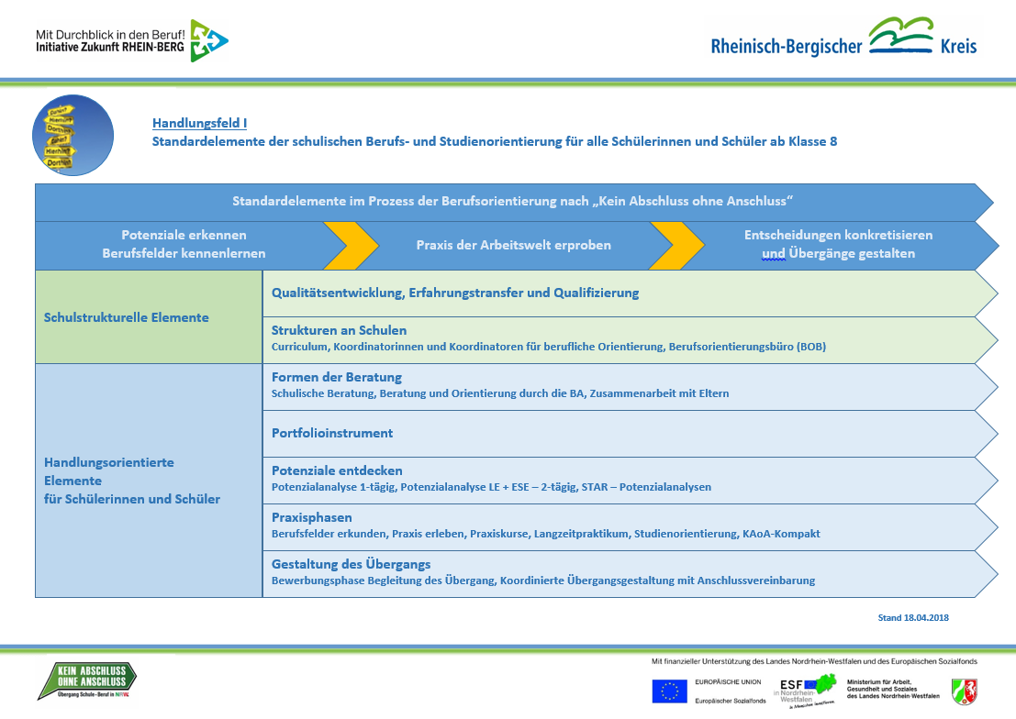Die Potenzialanalyse ermöglicht den Schülerinnen und Schülern eine fundierte Selbst- und Fremdeinschätzung von personalen und sozialen Kompetenzen wie z.B. Teamfähigkeit, Konzentrationsfähigkeit, Auffassungsvermögen, Leistungsbereitschaft oder Motivation. Dabei werden die Jugendlichen mit Zustimmung der Eltern in Einzel- und Gruppenübungen von geschultem Fachpersonal beobachtet. Die Ergebnisse der Potenzialanalyse werden im Hinblick auf die weitere Entwicklung ausgewertet, schriftlich festgehalten und besprochen, idealerweise unter Einbezug der Erziehungsberechtigten. Der Auswertungsbogen kann im persönlichen Portfolio abgeheftet werden.

Als Vorbereitung auf das schulische Betriebspraktikum erwerben die Schülerinnen und Schüler der achten Klasse erste Kenntnisse über die regionale Berufs- und Arbeitswelt. Dazu orientieren sie sich bei den Berufsfelderkundungen in mindestens drei Berufsfeldern. Im Oberbergischen Kreis gibt es pro Schuljahr drei kreisweite Berufsfelderkundungstage. Diese werden langfristig gemeinsam mit den Schulen festgelegt und bekanntgegeben. So kann Schule und Betrieb die Umsetzung frühzeitig in den Alltag einplanen. Die Wahl der Berufsfelderkundungen sowie die Bereitstellung und Buchung der Erkundungsplätze werden durch eine kreiseigene Datenbank ([www.berufsfelderkundung-obk.de](http://www.berufsfelderkundung-obk.de)) unterstützt.

Die Erfahrungen dieser Berufsfelderkundungen werden reflektiert und im persönlichen Portfolio der Schülerin / des Schülers dokumentiert. Gemeinsam mit den Ergebnissen der Potenzialanalyse unterstützen sie den weiteren Prozess der beruflichen Orientierung, insbesondere die gezielte Auswahl für das zwei- bis dreiwöchige Betriebspraktikum, in dem Fähigkeiten und Eignungen vertieft werden.

Die Gestaltung des Studien- und Berufsorientierungsprozesses wird als wichtige Aufgabe für alle Lehrkräfte fachübergreifend wahrgenommen. Kooperationen mit außerschulischen Partnern sind dabei ein elementarer Bestandteil dieses Prozesses. Gemeinsam mit unterschiedlichen Partnern der Region werden die Themen der Studien- und Berufsorientierung praxisnah gestaltet. Zu den Partnern gehören beispielsweise die Agentur für Arbeit Bergisch Gladbach, die Kreishandwerkerschaft Bergisches Land, die IHK zu Köln, das LVR-Integrationsamt, der Integrationsfachdienst Bergisch Gladbach, ebenso Eltern und Unternehmen. Gemeinsam mit ihnen werden inner- wie außerschulisch Veranstaltungen, Projekte, Maßnahmen, Exkursionen, unterstützende Materialien etc. für die schulische Studien- und Berufsorientierung entwickelt und praxisnah genutzt.

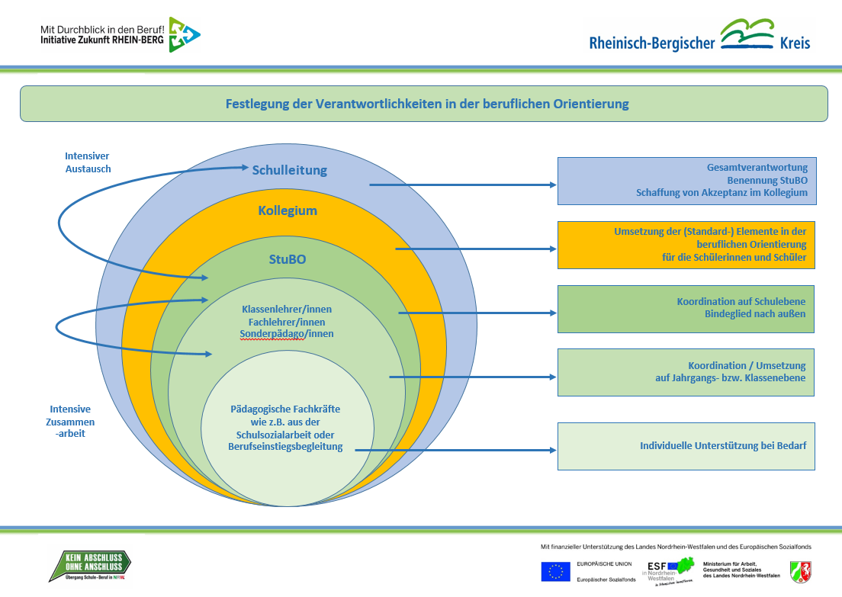**2. Festlegung von Verantwortung**

Die Schulleitung trägt die Gesamtverantwortung für die Verankerung und Umsetzung der Studien- und Berufsorientierung im Schulprogramm und schafft die nötige Akzeptanz im Kollegium. Sie steht in einem intensiven Austausch mit den Koordinatorinnen und Koordinatoren für Studien- und Berufsorientierung. Diese koordinieren den Prozess der Studien- und Berufsorientierung innerschulisch mit den zuständigen Kolleginnen und Kollegen auf Jahrgangs- bzw. Klassenebene sowie außerschulisch in der Vernetzung mit externen Partnern.

Alle Lehrkräfte sind an der Entwicklung und Umsetzung eines fächerübergreifenden Konzeptes der Studien- und Berufsorientierung beteiligt.

**3. Zeitschiene für die Umsetzung der Standardelemente nach KAoA in der Sekundarstufe I**

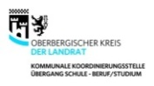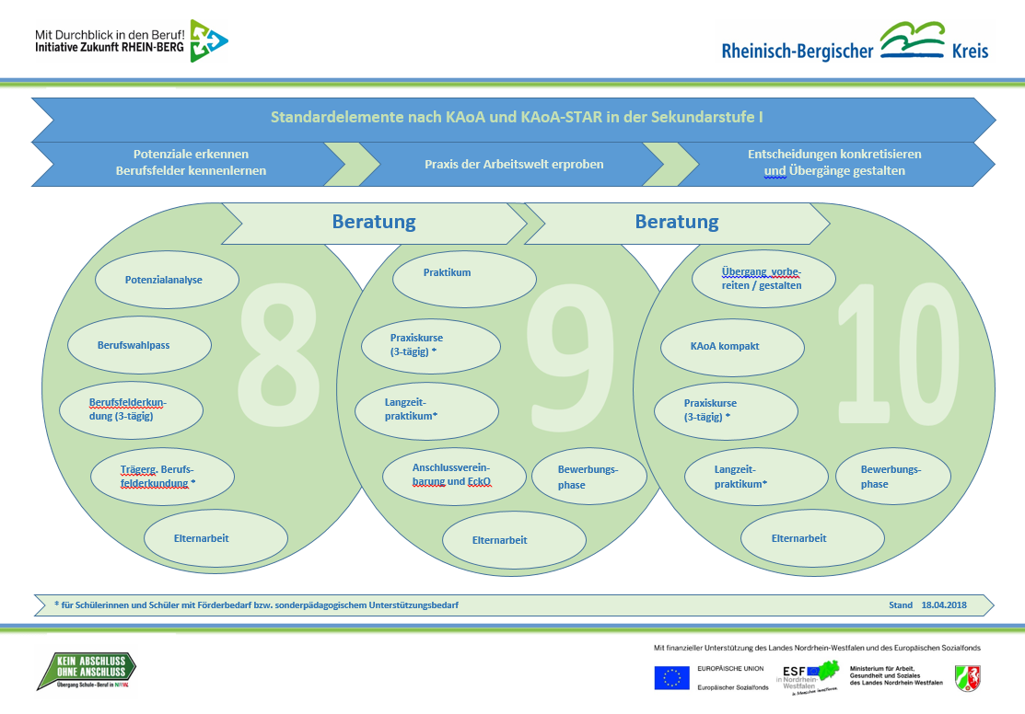Grundsätzlich stehen allen Schülerinnen und Schülern die Standardelemente aus KAoA zur Verfügung:

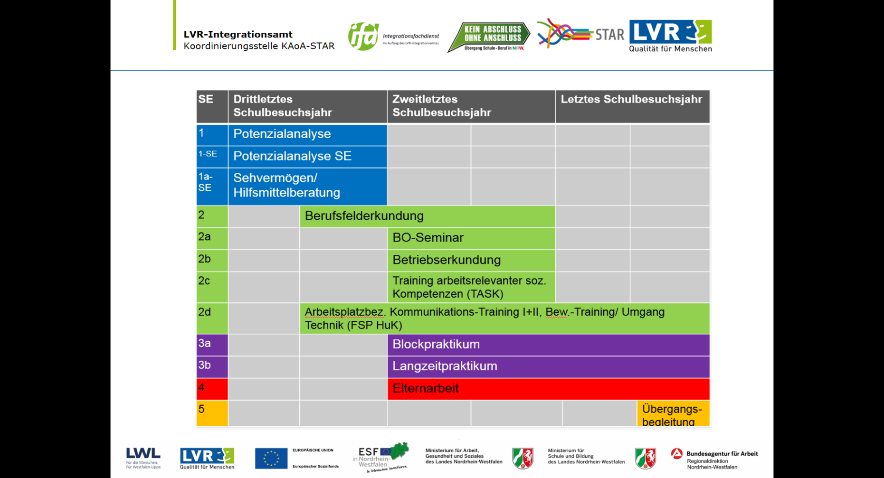Das Angebot und die Elemente von KAoA-STAR (Schule trifft Arbeitswelt) stellen sicher, dass die Bedarfe von behinderten Schülerinnen und Schülern im Rahmen einer inklusiven Berufsorientierung behinderungsgerecht und behinderungsspezifisch berücksichtigt werden. KAoA-STAR richtet sich an Schülerinnen und Schüler an Schulen des gemeinsamen Lernens und an Förderschulen mit ausgewiesenem Bedarf an sonderpädagogischer Unterstützung in den Bereichen Körperliche und motorische Entwicklung, Geistige Entwicklung, Hören und Kommunikation sowie Sehen und Sprache. Unabhängig vom Förderschwerpunkt können auch alle Schülerinnen und Schüler mit einer anerkannten Schwerbehinderung oder mit einer diagnostizierten Autismus-Spektrum-Störung an den KAoA–STAR Elementen teilnehmen. Hier sieht die Zeitschiene wie folgt aus:

Quelle: KAoA-STAR Koordinierungsstelle ([www.star.lvr.de](http://www.star.lvr.de))

**4. Beschreibung der schulischen Ausgangslage / des Ist-Standes**

Standort Oberbergischer Kreis

Der Oberbergische Kreis, mit seinen knapp 920qkm und ca. 272.000 Bürgerinnen und Bürgern, verfügt nicht nur über eine hohe Lebens- und Wohnqualität, sondern bringt auch als „Karrierestandort“ hervorragende Voraussetzungen mit. Hohe Lebensqualität, effektiver Mittelstand sowie eine [Fachhochschule](http://www.gm.fh-koeln.de/) mit Ingenieur- und Informatikstudiengängen kennzeichnen den [Wirtschaftsstandort Oberberg](http://www.wirtschaftsstandort-oberberg.de/) und sind zudem starke Argumente für die Region. Unternehmen vieler Branchen und Größen mit teils internationaler Ausrichtung bieten gute berufliche Perspektiven. Besonders die Kunststoff-, Automobilzulieferer- und Metallindustrie sowie auch die Gesundheits- und Medizintechnik sind im Kreisgebiet stark vertreten. Das Oberbergische gilt als „[Kunststoffstandort Nummer 1](http://sexy-kunststoff.de/)“ in Nordrhein-Westfalen. Ausbildungen sind darüber hinaus in vielen verschiedenen Bereichen notwendig – ob in handwerklichen, kaufmännischen oder industriellen Berufen oder auch in der öffentlichen Verwaltung sowie im Gesundheitswesen und anderen Dienstleistungsbereichen.

Im Oberbergischen Kreis haben sich feste Austausch- und Arbeitsstrukturen gebildet, die Schülerinnen und Schüler im Übergang von der Schule in die Arbeitswelt oder das Studium begleiten und unterstützen. Um eine bewusste Entscheidung für eine Berufsausbildung oder ein Studium treffen zu können, ist es für den Jugendlichen wichtig, frühzeitig seine Stärken, Begabungen und Interessen zu erkennen und zu entwickeln, praxisnahe Einblicke in den Berufsalltag zu erhalten und sich mit den beruflichen Perspektiven des jeweiligen Berufs auseinanderzusetzen. Um diesen Prozess zu fördern, haben sich bereits im Jahr 2005 die Partner im Ausbildungs- und Arbeitsmarkt zusammengeschlossen und die Ausbildungsinitiative Oberberg (AiO) ins Leben gerufen. Heute fungiert die AiO als Steuerungsgremium der Kommunalen Koordinierungsstelle Übergang Schule-Beruf/Studium und begleitet aktiv den Umsetzungsprozess des Landesvorhabens „Kein Abschluss ohne Anschluss“. Die Schulaufsicht, die Kreishandwerkerschaft Bergisches Land, die Industrie- und Handelskammer zu Köln, die Agentur für Arbeit Bergisch Gladbach, der Arbeitgeberverband Oberberg e.V., der Deutsche Gewerkschaftsbund und der Oberbergische Kreis sind die ständigen Mitglieder der Ausbildungsinitiative und haben sich unter anderem folgende Ziele gesetzt:

* Begleitung des Landesvorhabens „Kein Abschluss ohne Anschluss“ als Steuerungsgremium
* Unterstützung der allgemeinbildenden Schulen zum Thema qualitativ hochwertiger Berufsorientierung- und Studienorientierung
* Förderung von Schülerinnen und Schülern mit besonderen Begabungen und Interessen
* Förderung von Schülerinnen und Schülern mit Förderbedarf bzw. sonderpädagogischem Unterstützungsbedarf

Die Inhalte der schulischen Angebote zur beruflichen Orientierung wurden 2012 im Rahmen der Landesinitiative „Kein Abschluss ohne Anschluss“ verbindlich geregelt. Für alle Schulformen gibt es Standardelemente, die als Mindeststandards zu verstehen sind. Der Prozess der Studien- und Berufsorientierung an den Schulen wird ab der achten Jahrgangsstufe bis hinein in eine Ausbildung, ein Studium oder in alternative Anschlusswege definiert. Neben den sogenannten Standardelementen (wie z.B. Potenzialanalyse, Berufsfelderkundung, Praxisphasen) spielt dabei die regelmäßige Beratung und Reflexion eine bedeutende Rolle. In regelmäßig stattfindenden Beratungsgesprächen werden die Schülerinnen und Schüler ab dem achten Jahrgang individuell von Lehrkräften hinsichtlich der Planung der weiteren Schritte ihrer Studien- und Berufsorientierung beraten. Eltern und externe Berater nehmen bei Bedarf an diesen Beratungsgesprächen teil. Zur Unterstützung der Umsetzung und der gemeinsamen Qualitätsentwicklung der einzelnen Angebote hat die Kommunale Koordinierungsstelle Übergang Schule – Beruf/Studium die Aufgabe der sogenannten Kommunalen Koordinierung der handelnden Partner übernommen.

Schulstandort / Ausgangslage

am Beispiel der Integrierten Gesamtschule Paffrath (IGP)

In der IGP lernen derzeit (Schuljahr 2016/17) 1.351 Schülerinnen und Schüler, davon sind 678 weiblich und 673 männlich. 1285 Schülerinnen und Schüler besitzen die deutsche Staatsbürgerschaft. 362 Schülerinnen und Schüler haben einen Migrationshintergrund.

Die Gymnasiale Oberstufe der IGP wird von 328 Schülerinnen und Schülern besucht, 1023 werden in der Sekundarstufe I unterrichtet. 47 Schülerinnen und Schüler nehmen eine sonderpädagogische Förderung in Anspruch.

Etwa 50 % aller Schülerinnen und Schüler der Jahrgangsstufe 10 wechseln in die Gymnasiale Oberstufe.

Die IGP liegt im Stadtteil Paffrath am Stadtrand von Bergisch Gladbach nahe Köln. Sie ist gut an den öffentlichen Personennahverkehr angebunden, so dass sie für die Schülerinnen und Schüler aus allen Stadtteilen und der näheren Umgebung von Bergisch Gladbach gut erreichbar ist.

Neben den Fachlehrer arbeiten an der IGP fest angestellte Sozialpädagogen, Sonderpädagogen und Schulbegleiter, die im Rahmen der Inklusion tätig sind.

Die Schule arbeitet schon viele Jahre mit einem bilingualen Angebot. Seit einigen Jahren ist die IGP Europa-Schule mit entsprechenden Kontakten zu europäischen Schulen.

Ein differenziert ausgearbeitetes Förderkonzept wird um die Betreuung durch die Bundesagentur für Arbeit und durch Berufseinstiegsbegleitung ab der Jahrgangsstufe 9 ergänzt.

Mittlerweile hat die IGP zum dritten Mal das Berufswahlsiegel erhalten. Das Konzept der Berufsorientierung ist im Laufe der Jahre in enger Zusammenarbeit mit dem Koordinierungsbüro „Übergang Schule-Beruf“ des Rheinisch-Bergischen- Kreises entwickelt worden. Mit den Lernpartnern der IGP, der Kreissparkasse Köln und den DEUTA-Werken und mit anderen Wirtschaftspartnern findet eine intensive Zusammenarbeit statt.

Die hohen Anmeldezahlen an der IGP belegen Jahr für Jahr den guten Ruf unserer Gesamtschule.

Bergisch Gladbach bietet eine Vielzahl von Ausbildungs- und Weiterbildungsmöglichkeiten für unsere Schülerinnen und Schüler.

Diese Angebote werden durch weitere vielfache Möglichkeiten der angrenzenden Städte Köln und Leverkusen sowie in Bonn und Düsseldorf ergänzt.

**5. Methodisch-didaktische Ausführungen und Benennung von Zielen für die**

**schulische Umsetzung**

am Beispiel der Integrierten Gesamtschule Paffrath (IGP)

* Das wesentliche Leit-Ziel der IGP in Bezug auf die Berufsorientierung besteht darin, jeder Schülerin und jedem Schüler den für sie/ihn optimalen Schulabschluss zu ermöglichen.
* War die kindliche berufsbezogene Entwicklung überwiegend beeinflusst durch Bilder und durch Erfahrungen im sozialen Umfeld, durch geschlechtsspezifische Zuschreibungen durch Eltern und Sorgeberechtigte sowie durch Erwartungen, die an die Kindheit gestellt werden, so wird im Jugendalter die Berufsfindung zu einer zentralen Entwicklungsaufgabe, die mit dem Begriff „Berufswahlkompetenz“ sinnvoll zusammengefasst werden kann. Facetten dieses Begriffs sind: Sachwissen und Regelwissen, Berufswahlmotivation, Steuerungskompetenz, Handlungskompetenz und Informationsmanagement. Verschiedene Handlungsfelder lassen sich hier unterscheiden:
* Der individuelle Prozess in der Berufsorientierung ist geleitet durch die Suche jedes Jugendlichen nach seiner Identität und die Entwicklung einer Lebensperspektive (Wer bin ich heute und wie will ich später leben und arbeiten?),
* Methodenbeherrschung: Fähigkeit zur zielgerichteten Informationsbeschaffung und die Fähigkeit, gewonnene Erkenntnisse für sich nutzbar zu machen,
* die Bereitschaft zur Erprobung, die Bereitschaft, praktische Erfahrungen zu sammeln, sie auszuwerten und zu reflektieren, also Eigenaktivität aufzubringen. Kenntnisse über die eigene Person, über eigene Interessen, Stärken und Wünschen müssen mit berufsbezogenen Anforderungen abgeglichen werden.
* Schließlich muss der Jugendliche bereit sein, sich mit den Erfordernissen einer sich wandelnden Arbeitswelt auseinander zu setzen.
* Schulische Berufsorientierung muss diesen theoretisch formulierten Kompetenzanforderungen, die an Jugendliche gestellt werden, Rechnung tragen.

Die Fähigkeit der Schülerinnen und Schüler zur Selbstreflexion wird in der IGP bereits in den Jahrgängen 5 bis 7 mit Übungen zur Erkennung eigener Stärken und auch Schwächen angeregt.

Ab der Jahrgangsstufe 8 setzen wir an der IGP diesen Prozess gezielt mit Hilfe der Standardelemente der Berufsorientierung fort. […]

Die Koordinatoren für Studien- und Berufsorientierung (Koordinatorinnen und Koordinatoren für Studien- und Berufsorientierung) bringen sich bei der Einführung, Vorbereitung, Umsetzung und Auswertungen der vom Land Nordrhein-Westfalen geforderten "Standardelemente für die Studien- und Berufsorientierung" (SBO) engagiert ein und werden dabei vom Koordinierungsbüro "Übergang Schule - Beruf" des Rheinisch-Bergischen Kreises wirksam unterstützt. Der kreisweite Arbeitskreis der Koordinatorinnen und Koordinatoren für Studien- und Berufsorientierung-Koordinatoren wirkt maßgeblich dabei mit, die vom Land NRW vorgegebenen Initiativen für die Interessen und Ziele unserer Schülerinnen und Schüler praktisch sinnvoll zu verwirklichen.

So sind seit 2012 nach und nach als Standardelemente eingeführt worden:

* die Potenzialanalyse für die Jahrgangsstufe 8 (SBO 5),
* der Berufswahlpass als Portfolio zur Dokumentation aller Aktivitäten der Studien- und Berufsorientierung (SBO 4),
* drei eintägige Berufsfelderkundungen in verschiedenen Berufsfeldern (in Jgst. 9, SBO 6.1),
* eine Informationsveranstaltung zu Studiengängen und -voraussetzungen durch die Zentrale Studienberatung der Universität zu Köln in der Q1, (SBO 6.5),
* der Tag der Studienorientierung zu Beginn der Jgst. Q2, (SBO 6.5).

Insbesondere die Potenzialanalyse hilft den Jugendlichen, eigene Stärken, Interessen und Talente zu entdecken und in den anschließenden Auswertungsgesprächen gemeinsam mit ihren Eltern zu reflektieren. Im „Schnupperpraktikum“ der Projektwoche, in den drei Berufsfelderkundungen, beim Besuch der Praktikumsausstellung des 9. Jahrgangs und beim Besuch der Ausbildungs- und Studienbörse an der IGP lernen sie, Anforderungen verschiedener Berufe zu recherchieren und mit ihrem persönlichen Profil abzugleichen. So entwickelt sich die Fähigkeit zur Selbstreflexion. Wenn die Schülerinnen und Schüler bei der Suche nach geeigneten Betrieben ihre individuellen Interessen und Bedürfnisse einbringen, trägt dies zur Entwicklung ihrer Gestaltungs- und Handlungskompetenz bei.

Der erste Besuch im Berufsinformationszentrum (BIZ) der Agentur für Arbeit trägt dazu bei, Informations- und Medienkompetenz zu entwickeln. Die Jugendlichen lernen hier mehrere Informationsquellen kennen und entwickeln die Fähigkeit zur zielgerichteten Informationsbeschaffung und die Fähigkeit, gewonnene Erkenntnisse für sich nutzbar zu machen. So wird die Auswahl eines Wunschbetriebes für das dreiwöchige Betriebspraktikum im ersten Quartal des 9. Schuljahres vorbereitet und führt zu einem Zugewinn an Entscheidungskompetenz.

Die IGP sieht im dreiwöchigen BP vor allem die Möglichkeit für die Jugendlichen, einen umfangreichen Praxisbezug herzustellen. Entwickelt werden hier die Bereitschaft zur Erprobung, die Bereitschaft, praktische Erfahrungen zu sammeln, sie auszuwerten und zu reflektieren.

Kenntnisse über die eigene Person, über eigene Interessen, Stärken und Wünsche müssen mit berufsbezogenen Anforderungen, die einem ständigen Wandel unterworfen sind, abgeglichen werden.

Hier sieht die IGP ihre Aufgabe, Schüler anzuregen, auf der Grundlage der gemachten Praktikumserfahrungen und deren Auswertung Kontakt zur Berufsberatung der Agentur für Arbeit aufzunehmen.

Schulische Vermittlung von Berufswahlkompetenz muss drei Dimensionen in den Blick nehmen:

1. Vermittlung von Wissen, auf dessen Grundlage bei den Jugendlichen Planungs- und Entscheidungskompetenz aufgebaut werden kann.

Es geht nicht allein um die Vermittlung von Überblickswissen. Die Schülerinnen und Schüler erhalten an der IGP bei den unterschiedlichsten Gelegenheiten (Schnupperpraktikum und Berufsfelderkundungen sowie deren Nachbereitung im Jahrgang 8, BIZ-Besuche im 8. und 9. Jahrgang, Besuch der Ausbildungs- und Studienbörse, Betriebspraktikum im Jahrgang 9) differenzierte Einblicke in wirtschaftliche und berufsorientierende Zusammenhänge. Mit zunehmenden Alter gelingt es den Jugendlichen, die erworbenen Kenntnisse immer zielgerichteter mit ihrem persönlichen Profil abzugleichen, das in der Potenzialanalyse im Jahrgang 8 ursprünglich ermittelt und mit Hilfe der im Berufswahlpass gesammelten Ergebnisse danach immer weiter präzisiert worden ist. […]

1. Fähigkeit und Bereitschaft zur Eigenaktivität als Grundlage für die Entwicklung von Steuerungskompetenz.

Bereits am Ende der Stufe 7 werden die Schülerinnen und Schüler der IGP angehalten, in Eigeninitiative Plätze für das Schnupperpraktikum und für die drei Berufsfelderkundungen zu suchen. Bei manchen Schülern steigert es die Motivation, wenn sie das Instrument des Anmeldeportals nutzen, das der Rheinisch-Bergische Kreis eingerichtet hat. So lernen sie frühzeitig neue Medien zu nutzen, über die sie später auch Bewerbungen einreichen müssen. Auf der Ausbildungs- und Studienbörse der IGP machen viele Schülerinnen und Schüler der Sekundarstufe I erstmals die Erfahrung, in Einzelgesprächen mit Betrieben Auskünfte über Berufsbilder, deren schulische Voraussetzungen sowie über berufliche Entwicklungsmöglichkeiten zu erhalten.

Im Betriebspraktikum im 9. Jahrgang machen die Jugendlichen dann intensivere Selbstwirksamkeitserfahrungen im beruflichen Alltag. Ein erfolgreiches Praktikum, das eine Bestätigung der bis dahin unternommenen Bemühungen in der eigenen Berufsorientierung liefert, hilft den Schülerinnen und Schülern Zutrauen in die eigene Entscheidungsfähigkeit zu gewinnen. […]

1. Entwicklung von Handlungskompetenz. Neben den beiden zuvor genannten Fähigkeitsbereichen müssen bei den Jugendlichen Kompetenzen in den Bereichen des Problemlösens, der Belastbarkeit und der Zielverfolgung entwickelt werden.

Handlungskompetenz im Bereich der Berufsorientierung erwerben die Schülerinnen und Schüler an der IGP in den verschiedenen Stufen. Bereits die Suche nach passenden Praktikumsplätzen im Jahrgang 8 verlangt von ihnen Eigeninitiative, und im Durchspielen von Bewerbungssituationen, etwa im Wirtschaftsunterricht in der Nachbereitungsphase des dreiwöchigen Betriebspraktikums (Jg. 9), wird diese Fähigkeit weiter entwickelt. Die Jugendlichen lernen verschiedene Bewerbungsverfahren kennen, bekommen Methoden der Kontaktaufnahme zu Ausbildungsbetrieben und -einrichtungen vermittelt und erfahren typische Anforderungen von Auswahltests und Vorstellungsgesprächen.

Die IGP ist auch bemüht, in verschiedenen Unterrichtssequenzen Angebote und Methoden auf verschiedene Zielgruppen auszurichten, z.B.Alter, angestrebter Schulabschluss, geschlechtersensibles Angebot, Migrationshintergrund und in Zukunft auch verstärkt Inklusionsanteil.

Schülerinnen und Schüler mit besonderem Förderbedarf erhalten auch Unterstützung durch die Berufseinstiegsbegleitung, um u.a. ihre Belastbarkeit in Bewerbungssituationen zu erhöhen.

**6. Didaktisch angepasstes Maßnahmenkonzept mit Kompetenzbereichen**

Die Vorlagen und Beispiele im Anhang orientieren sich an den Unterlagen des „INSTITUTS FÜR ÖKONOMISCHE BILDUNG an der Carl von Ossietzky Universität Oldenburg“[[2]](#footnote-2), welche als Übersicht und Empfehlung für die schulinterne Entwicklung eines individuellen Lehrplanes der Studien- und Berufsorientierung entwickelt und für die regionalen Bedarfe der weiterführenden Schulen des Rheinisch-Bergischen Kreises und des Oberbergischen Kreises angepasst wurden.

Im Anhang sind als Übersicht die „Eckpfeiler“ der Studien- und Berufsorientierung aufgeführt. Ebenso finden sich dort die Vorlagen und Beispiele für die Umsetzung der KAoA-Standardelemente sowie ergänzender Elemente der Studien- und Berufsorientierung.

Die Standard- wie auch die ergänzenden Elemente sind einer oder mehrerer Phasen im Prozess der Studien- und Berufsorientierung zugeordnet:

* Potenziale erkennen
* Berufsfelder kennenlernen
* Praxis erproben
* Entscheidung und
* Übergang gestalten.

Die Zuteilung in Unterkategorien der Kompetenzbereiche wie Sach-, Methoden-, Urteils- und Handlungskompetenz erfolgte im Rahmen der Arbeit der Unterarbeitsgruppen „Curriculum“ der Koordinatorinnen und Koordinatoren für Studien- und Berufsorientierung aus den Arbeitskreisen der weiterführenden Schulen des Rheinisch-Bergischen Kreises.

Die Dokumente sind im Anhang beigefügt und werden bei Bedarf angepasst bzw. weiterentwickelt.

**7. (Ergänzende) Elemente der Studien- und Berufsorientierung im Unterricht:**

**Beispiele für die Einbindung der Kernlehrpläne verschiedener Unterrichtsfächer und**

**Vernetzung mit den außerschulischen Partnern**

Wie in Punkt 6 erläutert, befinden sich Beispiele der Studien- und Berufsorientierung für die (ergänzenden) Elemente und einzelne Unterrichtsfächer im Anhang.

**8. Verzahnung mit dem Angebotsportfolio der Berufsberatung der Bundesagentur für**

**Arbeit auf der Grundlage der Kooperationsvereinbarung**

Schule und Berufsberatung haben eine gemeinsame Verantwortung für die Studien- und Berufsorientierung, nehmen aber unterschiedliche Aufgabenschwerpunkte wahr.

Die Aufgabenschwerpunkte der Schule sind in dem Rahmenkonzept des Ausbildungskonsenses NRW „Berufsorientierung als Bestandteil einer schulischen individuellen Förderung“ festgelegt.

Dazu gehören die Elemente

* Schulorganisation,
* Einbindung in den Unterricht,
* enge Zusammenarbeit mit den Eltern,
* Zusammenarbeit mit der Berufsberatung der Agentur für Arbeit,
* Zusammenarbeit mit der Wirtschaft und
* Zusammenarbeit mit weiteren schulischen Partnern.

Aufgaben der Berufsberatung sind die Information und die Beratung in berufs- und studienkundlichen sowie arbeitsmarktlichen Fragen. Hierdurch wird eine sachkundige und realitätsgerechte Studien- beziehungsweise Berufsentscheidung begleitet und unterstützt.

Die Angebote der Berufsberatung der Agentur für Arbeit sind in die schulische Arbeit verbindlich integriert.

Die allgemeine Berufsberatung startet spätestens in Jahrgang 9 in der Regel mit einer berufsorientierenden Informationsveranstaltung. Es finden monatlich Sprechstunden in der Schule statt. Bei Schülerinnen und Schülern mit besonderem Förderbedarf bzw. sonderpädagogischem Unterstützungsbedarf wird die allgemeine Berufsberatung von den Lehrkräften entsprechend informiert. Im Bedarfsfall wird ein berufspsychologisches Gutachten in die Wege geleitet und ggf. erfolgt die Einschaltung der REHA-Beratung.

Jährlich wird die Zusammenarbeit zwischen Schule und Berufsberatung evaluiert. Die gemeinsamen Aktivitäten werden individuell abgestimmt und in der Kooperationsvereinbarung schriftlich festgehalten.

**9. Schulische Beratung und Beispiele der Umsetzung**

Eine systemisch aufeinander aufbauende, die Standardelemente reflektorisch verbindende Beratung ist die Grundlage einer gelingenden Studien- und Berufsorientierung und einer von den Schülerinnen und Schülern selbstständig getroffenen Berufswahlentscheidung. Die Beratung ist das entscheidende Bindeglied zwischen den einzelnen Standardelementen. Zusätzlich zu dem Angebot der flexiblen Sprechstunden zur individuellen Beratung der Berufs- und Studienberater/innen der Agentur für Arbeit Bergisch Gladbach ist es wichtig, regelmäßig wiederkehrende innerschulische Beratungs- und Reflexionsphasen in den Prozess der Studien- und Berufsorientierung einzuplanen.

Die Ausgestaltung dieser Beratungs- und Reflexionsphasen kann sehr unterschiedlich sein.

Derzeit werden verschiedene Beratungsstrukturen und Best Practice Beispiele in einer Unterarbeitsgruppe speziell für die Sekundarstufe I erarbeitet.

**10. Einbindung der Querschnittsthemen: Gender-, Migrationssensibilität und Inklusion**

In einem umfassenden Sinne können die Querschnittsthemen unter dem Begriff „Diversitätsansatz“ subsumiert werden. Bei den unterschiedlichen Voraussetzungen gilt es, die Gemeinsamkeiten und die Vielfalt der Schülerinnen und Schüler zu thematisieren und anzuerkennen. Diese sehen wir als Bereicherung und Ressource. Unser Ziel ist es, Benachteiligungen entgegenzuwirken und zur Chancengerechtigkeit beizutragen, den einzelnen Schülerinnen und Schülern die bestmögliche Bildung mitzugeben sowie ihnen die soziale und berufliche Teilhabe zu ermöglichen.

Bezogen auf die einzelnen Querschnittsthemen setzen wir folgende Schwerpunkte und nutzen konkret unter anderem die benannten Angebote und Maßnahmen:

**Gendersensibilität**

Nach wie vor ist die Berufswahl von Mädchen und Jungen von „traditionellen Männer- und Frauenberufen“ geprägt. Davon ausgehend möchten wir die Jugendlichen frühzeitig sensibilisieren und ihnen neben den traditionellen auch alternative Rollen- und Berufsbilder vorstellen und ihr Spektrum bei der Berufswahl erweitern.

Insbesondere möchten wir Mädchen beispielsweise für die sogenannten MINT-Berufe, für Technik und Handwerk begeistern und Jungen für soziale Berufe in Erziehung oder Pflege. Um solche „Genderkonstruktionen“ zu verstehen und aufzubrechen, thematisieren wir diese im Unterricht und ermutigen die Jugendlichen, sich in „rollenfremden“ Berufsfeldern zu erproben.

Dies umfasst u.a.

* Wahlpflichtunterricht in Jahrgang 8, in dem alle SuS die Berufsfelder „Handwerk und Technik/Industrie“, „Soziales und Gesundheit“ und „Wirtschaft und Verwaltung“ durchlaufen
* Teilnahme am Girl’s & Boy’s Day
* Bearbeitung des Themenhefts „MINT & SOZIAL for you“ der Arbeitsagentur
* Vorstellung von Praxisbeispielen durch ehemalige SuS und/oder von anderen (jungen) Erwachsenen „Gender-cross/quer-Vorbildern“; ggf. unterstützt von Ausbilder/innen oder Personalleiter/innen
* Wahlangebote wie Sozial-AG, SchülerLabor etc.
* Berufsfelderkundungen und Praktika bewusst wählen, um sich vielfältig auszuprobieren- Stärkung der Selbstwahrnehmung und Selbstbehauptung / Konflikttraining im „Mädchen- bzw. Jungen-Kurs“ in Jahrgang 9
* Sensibilisierung der Lehrer/innen
* ggf. Beratung und Akzeptanzförderung bei Eltern durch Klassenlehrer/in und/oder Koordinatorinnen und Koordinatoren für Studien- und Berufsorientierung
* ggf. Beratung und Öffnung von Betrieben durch Koordinatorinnen und Koordinatoren für Studien- und Berufsorientierung

**Migrationssensibilität**

Beim Übergang von der Schule in den Beruf treten bei Jugendlichen mit Migrationshintergrund zwei Aspekte in den Vordergrund: die Beherrschung der deutschen Sprache als (Aus-) Bildungssprache und/oder das Verständnis für das deutsche Schul- und Berufsbildungssystem. Zugleich muss in den Blick genommen werden, dass teilweise jugendliche Bewerber/innen mit Migrationshintergrund de facto immer noch benachteiligt sind und ihnen im Bewerbungsprozess eventuell mit Vorbehalten begegnet wird.

Die Gruppe der Schülerinnen und Schüler mit Migrationshintergrund ist in sich sehr heterogen. Sie umfasst Schülerinnen und Schüler, die bereits in Deutschland geboren wurden bis hin zu Jugendlichen, die erst seit kurzem als Geflüchtete oder EU-Einwanderer in Deutschland leben. Entsprechend vielfältig sind die persönlichen, ethnischen und religiösen Hintergründe. Innerschulisch fördern wir die Anerkennung kultureller Vielfalt, sehen Mehrsprachigkeit als individuelle Kompetenz und bemühen uns, auf die Chancengleichheit der Schüler/innen hinzuwirken.

Migrationssensible (Übergangs-)Pädagogik richtet sich an verschiedene Zielgruppen: an die SuS mit Migrationshintergrund selbst sowie an ihre Eltern, ebenso an die SuS ohne Migrationshintergrund im Rahmen einer interkulturellen Sensibilisierung. Gleichfalls gilt es mit Betrieben zu kooperieren und sie für eine interkulturelle Öffnung zu gewinnen.

Inhaltlich setzen wir neben einer intensiven Sprachförderung u.a. folgende Bausteine ein:

* Teilnahme der sprachlernenden Jugendlichen an den Standardelementen von KAoA kompakt, ggf. mit individueller Unterstützung
* Information und Beratung der Kinder und ihrer Eltern zum deutschen Schul- und Ausbildungssystem (betrieblich wie universitär) durch die Klassenlehrer/innen und den/die Koordinatorinnen und Koordinatoren für Studien- und Berufsorientierung;
* ggf. unter Beteiligung von Dolmetschern oder Familienpaten
* Individuelle Unterstützung der Schülerinnen und Schüler und/oder der Betriebe bei den Berufsfelderkundungen und/oder bei Praktika sowie bei der Bewerbung für einen Ausbildungsplatz
* ggf. längerfristige, individuelle Begleitung durch den/die Schulsozialarbeiter/in oder - sofern möglich - durch eine/n Berufseinstiegsbegleiter/in
* Einbindung von Schulabsolvent/innen mit Migrationshintergrund in die schulische Berufsvorbereitung; Vorstellung von schulischen Bildungs- und betrieblichen beziehungsweise universitären Ausbildungsverläufen
* Teilnahme an kreisweiten Veranstaltungen wie „Mein Beruf, meine Zukunft – mit Ausbildung zum Erfolg“
* als „Schule gegen Rassismus“ initiieren wir jährlich antirassistische Projekte für alle Jugendlichen
* Kooperation mit dem Kommunalen Integrationszentrum sowie dem lokalen Jugendmigrationsdienst
* enge Kooperation mit der Berufsberatung der Agentur für Arbeit und dem Berufskolleg bei Schülerinnen und Schülern, die sprachlich noch nicht in der Lage sind, ins „Regelsystem“ überzugehen
* lokale Vernetzung der Schule mit städtischen Initiativen und mit Kulturvereinen, Moscheen u.a.

**Inklusion**

Im Rahmen der schulischen Inklusion besuchen Schülerinnen und Schüler mit festgestelltem sonderpädagogischem Unterstützungsbedarf unsere Schule. Daneben gibt es im Sinne von KAoA noch weitere Jugendliche mit besonderem Förderbedarf, die aufgrund individueller Entwicklungs- oder Problemlagen zusätzliche Angebote zur beruflichen Orientierung und für den Übergangsprozess bedürfen.

Ziel für die Jugendlichen ist eine Eingliederung in den ersten Arbeitsmarkt; idealerweise durch die direkte Aufnahme einer Ausbildung oder aber durch passende Anschlussoptionen, die den Weg dahin bereiten.

Auch hier sind Eltern frühzeitig in den Berufsorientierungsprozess einzubeziehen. Ebenso ist es wichtig, Betriebe für die individuellen Ausgangslagen der SuS zu sensibilisieren.

Schülerinnen Schüler mit sonderpädagogischem Unterstützungsbedarf in den Bereichen Lernen sowie Emotionale und soziale Entwicklung, ebenso mit besonderem Förderbedarf nehmen an den Standardelementen von KAoA teil; möglichst analog zu ihren Mitschüler/innen im Jahrgang, ggf. aber auch an den zusätzlich spezifischen Standardelementen wie die trägergestützte Berufsfelderkundung, die Praxiskurse oder das Langzeitpraktikum.

Für Schülerinnen und Schüler mit sonderpädagogischem Unterstützungsbedarf in den Bereichen Geistige Entwicklung, Hören und Kommunikation, Körperliche und motorische Entwicklung, Sehen sowie Sprache, für Schülerinnen und Schüler mit einer Schwerbehinderung nach SGB IX §2 Abs. 2, einer Gleichstellung nach § 151 Abs. 4 oder SuS mit einer diagnostizierten Autismus-Spektrum-Störung besteht die Möglichkeit an KAoA-STAR (Schule trifft Arbeitswelt) teilzunehmen. KAoA-STAR hat das Ziel, mehr junge Menschen in Ausbildung, Arbeit und andere arbeitsmarktnahe Maßnahmen zu vermitteln. Zur Verbesserung der beruflichen Integration in Ausbildung und Arbeit auf dem allgemeinen Arbeitsmarkt umfasst das Angebot eine individuelle und personenzentrierte Berufswegeplanung. Die Elemente Potenzialanalyse, Berufsfelderkundung, betriebliches Praktikum und Elternarbeit sind den besonderen Bedarfen der behinderten Schülerinnen und Schüler angepasst. So gibt es, je nach festgestelltem Förderbedarf, eine behinderungsspezifische Gestaltung der Elemente. Darüber hinaus stehen umfangreiche optionale Elemente und Leistungen zur Verfügung. Dazu gehören bei Bedarf und nach individueller Planung in der Berufswegekonferenz Angebote, wie Berufsorientierungsseminar, Betriebsbesichtigung, Intensivtraining arbeitsrelevanter sozialer Kompetenzen, arbeitsplatzbezogenes Kommunikationstraining, Übergangsbegleitung, Mobilitätstraining, Jobcoaching sowie kommunikative und technische Hilfen. Die Durchführung und Begleitung der Schülerinnen und Schüler im Sinne eines Casemanagements wird in Kooperation mit der Schule vom regionalen Integrationsfachdienst organisiert und durchgeführt. KAoA-STAR bietet den Eltern eine fachliche Beratung in allen Fragen zur beruflichen Inklusion. Im Rahmen des Betriebspraktikums berät der Integrationsfachdienst die Betriebe zu Fragen der behinderungsgerechten Durchführung des Praktikums sowie zu personellen und finanziellen Unterstützungsleistungen für den Betrieb bei der Gestaltung eines inklusiven Arbeits- oder Ausbildungsplatzes. Wie auch bei den anderen Querschnittsthemen „Gender- bzw. Migrationssensibilität“ zielt die inklusive Berufsorientierung auf Chancengleichheit sowie auf einen gleichberechtigten Zugang zur beruflichen Bildung und dem ersten Arbeitsmarkt ab. Es gilt, Erschwernisse und Barrieren zu erkennen und zu überwinden.

In diesem Begleitungsprozess sind uns folgende Aspekte wichtig:

* ausführliche individuelle, interessen- und stärkenbasierte Berufswegeplanung (auch Zukunftskonferenzen) unter Einbezug der Eltern und ggf. weiterer Fachkräfte
* Nutzung der Fachexpertise des Integrationsfachdienstes für eine individuelle Berufswegeplanung und deren Gestaltung für die Schülerinnen und Schüler der KAoA-STAR Zielgruppen
* in den Praxisphasen (Berufsfelderkundung, Praktikum, ggf. Langzeitpraktikum) enge Begleitung der Schülerinnen und Schüler sowie der Betriebe, bei Bedarf frühzeitige Krisenintervention
* enge Kooperation mit der allgemeinen beziehungsweise der REHA-Berufsberatung der Agentur für Arbeit Bergisch Gladbach
* bei Schülerinnen und Schülern mit besonderem Förderbedarf nach KAoA frühzeitige Einbindung der allgemeinen Berufsberatung, um beispielsweise ein „Berufspsychologisches Gutachten“ zu veranlassen, um zum Übergang passende Angebote zur Förderung der Teilhabe am Arbeitsleben zur Verfügung zu stellen
* innerschulische Zusammenarbeit der Klassenlehrer/innen mit dem/der Koordinatorinnen und Koordinatoren für Studien- und Berufsorientierung und mit der Lehrkraft für sonderpädagogische Unterstützung, extern bei Bedarf mit den Inklusionsfachberater/innen bzw. den Inklusionskoordinator/innen des Schulamtes
* Nutzung von individuellen (Ergänzungs-)Materialien im Portfolioinstrument, bei Bedarf einen Berufswahlpass für Förderschüler/innen
* längerfristige Übergangsbegleitung der Schülerinnen und Schüler durch den/die Schulsozialarbeiter/in oder sofern möglich - durch eine/n Berufseinstiegsbegleiter/in

**11. Professionalisierung der Lehrkräfte**

Der Übergang von der Schule in den Beruf hat nicht nur für die Jugendlichen, sondern auch für die Schulen und das Kollegium in den letzten Jahren, insbesondere seit der Einführung von „Kein Abschluss ohne Anschluss“, an enormer Bedeutung gewonnen. Derzeit gibt es bundesweit ca. 350 Ausbildungsberufe und weit über 8.000 Studiengänge. Weiterhin bietet sich eine Vielzahl von Anschlussmöglichkeiten zur weiteren schulischen oder beruflichen Qualifizierung wie z.B. an den Berufskollegs. Die Angebote externer Institutionen und Träger sind einem permanenten Wandel unterworfen und steigen stetig.

Um die Schülerinnen und Schüler individuell und passgenau im Übergangsprozess zu begleiten, die Standardelemente aus KAoA qualitativ hochwertig umzusetzen und die ergänzenden Angebote für die Schule sinnvoll und effizient auszuwählen, bedarf es einer Professionalisierung der am Übergang beteiligten Lehrkräfte.

Dies geschieht unter anderem durch:

* Wahrnehmung der Fortbildungsangebote des Kompetenzteams NRW zu Themen der Berufsorientierung wie z.B. die Qualifizierung zum/r Studien- und Berufswahlkoordinator/in, Implementation eines Portfolioinstruments, Beratung etc.
* Informationsveranstaltungen des Koordinierungsbüros „Übergang Schule-Beruf“ des Oberbergischen Kreises zu ausgewählten Themen wie z.B. zur Inklusion, Berufsfelderkundung, Angebote der Hochschulen etc.
* Regelmäßige Teilnahme an den schulformbezogenen Arbeitskreisen für Koordinatorinnen und Koordinatoren der Studien- und Berufsorientierung des Oberbergischen Kreises
* Teilnahme an der schulformübergreifenden Plattform für Koordinatorinnen und Koordinatoren der Studien- und Berufsorientierung
* Teilnahme an den Veranstaltungen des Arbeitskreises Schule-Wirtschaft
* Nutzen der KURS-Lernpartnerschaften
* Absolvieren eines Lehrerbetriebspraktikums
* Kooperation mit den Kammern wie z.B. der IHK zu Köln, der HWK zu Köln oder der Kreishandwerkerschaft Bergisches Land und Wahrnehmung der Angebote
* Teilnahme an Veranstaltungen der regionalen Netzwerke wie z.B. Wirtschaftsforen, Unternehmernetzwerke, Bildungs- und MINT-Netzwerk des Kreises
* Ggf. Teilnahme an Gremien wie dem Beirat Schule-Beruf oder der Controllinggruppe
* Regionale, themenbezogene auch überregionale, Vernetzung und Nutzen der sich daraus ergebenden Synergieeffekte
* kollegialer Austausch im Rahmen der Ferienkonferenz (z.B. Absprachen zum Umgang mit dem Portfolioinstrument)

**12. Aufstellen von überprüfbaren Qualitätsindikatoren**

Um eine quantitative und/oder qualitative Bewertung der durchgeführten Elemente der Studien- und Berufsorientierung vorzunehmen und den Prozess der Übergangsgestaltung optimieren zu können, bedarf es dem vorherigen Aufstellen von überprüfbaren Qualitätsindikatoren. Dies können zum einen Kennzahlen sein, beispielsweise wie viele Schülerinnen und Schüler an den einzelnen Standardelementen teilgenommen haben oder wie viele Informationsveranstaltungen stattgefunden haben und wie diese besucht wurden. Landesweit bzw. für die Schulen werden einige dieser Werte über das Monitoring der einzelnen Schule im BAN-Portal am Ende des Schuljahres erhoben.

Zum anderen können auch ausführliche Befragungen sehr aufschlussreiche Ergebnisse zu möglichen Verbesserungsbedarfen aufzeigen. Im Idealfall findet eine indikatorenbasierte Befragung der Schülerinnen und Schüler, der Eltern, der Kolleginnen und Kollegen und ggf. weiterer Netzwerkpartner zu jedem Standardelement statt. Dieser hohe Anspruch setzt Informationsveranstaltungen sowie eine fundierte unterrichtliche Vor- und Nachbereitung aller Standardelemente voraus (Auflistung der Evaluationsbeispiele siehe auch Punkt 13).

Es ist zu überlegen, an welchen Punkten man die Standardelemente mit Bewertungen bzw. Benotungen verbindet. Dies wäre z.B. im Bereich eines Bewerbungsprojektes oder im Bereich des Praktikumsberichtes möglich. Aber auch die Nutzung und Führung des Berufswahlpasses kann ggf. bewertet werden.

Weitere Qualitätskriterien und -indikatoren sind z.B.:

* Einbindung der Eltern in die Arbeit der Studien- und Berufsorientierung (z.B. Gibt es Auftaktveranstaltungen zu Beginn der Klasse 8? Gibt es Informationsveranstaltungen zu den einzelnen Standardelementen? Gibt es Projekte mit Elternbeteiligung? Haben die Eltern die Möglichkeit, eine Rückmeldung zu allen Standardelementen zu geben?)
* Eine aufeinander aufbauende, die Standardelemente miteinander verbindende Beratungsstruktur und deren Dokumentation (z.B. Gibt es eine durchgehende Beratungsstruktur? Gibt es Vorgaben zur Dokumentation der Beratung?).
* Innerschulische Kommunikationsstrukturen, die gewährleisten, dass alle Kolleginnen und Kollegen über das Schulprogramm und die Fächerverzahnung im Bereich der Studien- und Berufsorientierung informiert sind (z.B. Wie werden neue Kolleginnen und Kollegen eingearbeitet? Gibt es regelmäßige Austauschtreffen der Beteiligten Akteure in diesem Bereich? Gibt es klar formulierte Qualitätsziele im Bereich der Kommunikationsstrukturen und wie werden diese überprüft und weiterentwickelt? Ist der Punkt Studien- und Berufsorientierung fester Bestandteil jeder Lehrerkonferenz?).
* Zusammenarbeit mit externen Partnern (z.B. Nimmt der Koordinatorinnen und Koordinatoren für Studien- und Berufsorientierung regelmäßig an übergeordneten Gremien wie den Koordinatorinnen und Koordinatoren für Studien- und Berufsorientierung-Arbeitskreisen oder themenbezogenen Unterarbeitsgruppen teil? Gibt es verbindliche Kooperation mit der Wirtschaft und in welchem Umfang?)
* Kontinuierliches Arbeiten mit dem Portfolioinstrument (z.B. Gibt es Vorgaben und Checklisten zum Führen des Berufswahlpasses? Von wem werden wann stichprobenartige Kontrollen erhoben?)
* Erarbeitung qualitativ hochwertiger und aktueller Bewerbungsunterlagen (z.B. Sind die zuständigen Lehrkräfte auf dem neuesten Kenntnisstand? Haben alle Schülerinnen und Schüler Zugang zu einem PC-Arbeitsplatz?)
* Angemessene Ausstattung und effektive Nutzung eines Berufsorientierungsbüros (BOB) (z.B. Ist das Berufsorientierungsbüro allen Jugendlichen ab Klasse 8 bekannt und regelmäßig zugänglich? Sind die Materialien aktuell und umfangreich?)

**13. Evaluation**

Um den Studien- und Berufsorientierungsprozess an unserer Schule optimal, qualitativ hochwertig und nachhaltig zu verankern und bei Bedarf entsprechend weiterzuentwickeln, sichern wir die Ergebnisse unserer Arbeit z.B. durch Maßnahmen wie Dokumentationen oder Erfolgskontrollen. Für die KAoA-Standardelemente sowie die ergänzenden Elemente zur Studien- und Berufsorientierung werden teilweise Evaluationen durchgeführt.

Dabei handeln wir ressourcenschonend und greifen zunächst auf die von externen Partnern zur Verfügung gestellten Daten zurück.

Schulintern erfolgt die Evaluation der Studien- und Berufsorientierung durch Befragungen der verschiedenen Akteure wie Schülerinnen und Schüler, Lehrkräfte oder Eltern.

Dabei werden die Interviews zum Teil auch in einer nicht standardisierten Form durchgeführt, das heißt, dass ein Leitfaden zwar einen vollständigen Katalog von Fragen enthält, die Reihenfolge und die Frageformulierungen jedoch vom Gesprächsverlauf abhängig sind.

Des Weiteren setzen wir Gruppendiskussionen (Klassengespräche, Elternabende) als Instrument ein. Hier erheben wir unterschiedliche Erfahrungen, Standpunkte und deren Beweggründe. Durch die Diskussionsdynamik ergeben sich häufig Informationen, die im Einzelgespräch von den Betroffenen nicht so geäußert würden.

Ergänzung für Gesamtschulen am Beispiel der Integrierten Gesamtschule Paffrath (IGP)

Wir empfehlen zwei Zeitpunkte für die ausführlichen Befragungen zum Prozess der Studien- und Berufsorientierung. Zum einen zum Ende der Klasse 9, zu diesem Zeitpunkt sollte auch ein ausführliches Reflexions- bzw. Beratungsgespräch (ggf. unter Elternbeteiligung) geführt werden und die SuS füllen Ihre Anschlussvereinbarung und die EckO Datenerhebung aus. Die Rückmeldungen der Kollegen zu den Durchführungen der Standardelemente können in Rahmen einer Konferenz oder ggf. auch in Form einer Befragung eingeholt werden.

Der zweite, sinnvolle Zeitpunkt einer weiteren Evaluation ist zum Ende der Q1 bzw. zu Beginn der Q2 nach dem Tag der Studienorientierung. Zu diesem Zeitpunkt können die SuS wieder online Daten in Ihre Anschlussvereinbarung eingeben und der Tag der Studienorientierung wird ebenfalls evaluiert. Folglich bieten sich hier zwei Möglichkeiten der Verknüpfung einer schulinternen Evaluation.

Für die Durchführung dieser Evaluation empfehlen wir z.B.Google Drive. Jede Schule kann somit einen Fragenkatalog auf Ihrer Homepage veröffentlichen und muss keine weiteren Ressourcen für die Auswertung zur Verfügung stellen.

Vorlagen zu möglichen Fragen befinden sich im Vorlagenordner.

Zusätzlich zu diesem beiden Reflexionszeiträumen werden/können natürlich auch einzelne Evaluationen der Standardelemente durchgeführt werden.

**Umsetzung und Bewertung von ausgewählten Standardelementen**

**Potenzialanalyse**

Der Träger der Potenzialanalysen ist verpflichtet, die Schülerinnen und Schüler zu befragen und die Ergebnisse der Schule zur Verfügung zu stellen.

Weitere mögliche Fragestellungen:

a. Ausschreibung der Potenzialanalysen

* Werden bei einer landesweiten Ausschreibung regionale Besonderheiten der jeweiligen Schule berücksichtigt?

b. Qualitätskriterien für die Potenzialanalysen

* Sind in der Durchführung unterschiedliche Schwierigkeitsgrade berücksichtigt, die dem Leistungsvermögen der Jugendlichen entsprechen (z.B. im Bereich des Gemeinsamen Lernens)?
* Entsprechen die individuellen Auswertungsgespräche unseren Erwartungen?
* Erfolgen die Organisation, die Vor- und Nachbereitung sowie die Durchführung durch speziell geschultes Personal?
* Ist das eingesetzte Verfahren „handlungs- und lebensweltorientiert“?
* Wird der Fokus auf die Stärken und Interessen der Schülerinnen und Schüler gelegt und wird schulformbezogen sowie zielgruppengerecht gearbeitet?
* Werden die Ergebnisse im Auswertungsgespräch aussagekräftig und schülerverständlich kommuniziert? Liegt die Auswertung schriftlich vor?
* Ist ein aussagekräftiger Auszug im „Berufswahlportfolio“ abgelegt?
* Wird in der Auswertung auf die Wahl der Berufsfelderkundungen eingegangen?

**Berufsfelderkundung**

Die Befragung der Schülerinnen und Schüler und der Betriebe wird ggf. über die Kommunale Koordinierungsstelle Übergang Schule-Beruf/Studium des Oberbergischen Kreises erfolgen.

a. Organisation der Berufsfelderkundungen

* Sind genügend Plätze für die Jugendlichen in der Region vorhanden?
* Sind genügend Plätze in der regionalen Datenbank zu finden?

b. Durchführung der Berufsfelderkundungen

* Wie werden die Schülerinnen und Schüler während der Berufsfelderkundung betreut?
* Wie hoch sind die Anteile von Theorie und Praxis?
* Halten die Unternehmen die Rahmenbedingungen ein?
* Sind die Berufsfelderkundungen eine Entscheidungshilfe für das darauffolgende Praktikum der Schülerinnen und Schüler?

**Praktikum**

* Wie werden die Schülerinnen und Schüler auf das Praktikum vorbereitet
* Wie werden die Eltern über relevante Themen informiert?
* Gibt es Unterstützung bei der Suche nach einem Praktikumsplatz?
* Wie ist die Betreuung während des Praktikums?
* Wie wird das Praktikum in der Schule nachbereitet?
* Wie wird es reflektiert bzw. wie werden weitere Schritte geplant?

**Anschlussvereinbarung**

In der Jahrgangsstufe 9 ist die Anschlussvereinbarung (AV) als ein Element der koordinierten Übergangsgestaltung verankert.

* Wo ist die Bearbeitung und Begleitung der Schülerinnen und Schüler bei der Anschlussvereinbarung verankert?
* Tragen die SuS ihre Daten in die EckO – Datenbank des Landes NRW ein?
* Liegt die Anschlussvereinbarung im persönlichen Portfolioinstrument ab?

**Portfolioinstrument**

* Wie wird die Arbeit mit dem Portfolioinstrument im Unterricht eingebunden?
* Sind die Lehrkräfte entsprechend geschult?
* Wo lagern die Ordner?
* Wird das Portfolioinstrument von den Schülerinnen und Schülern mit Sorgfalt „gepflegt”?
* Wurde die Kurzauswertung der Potenzialanalyse eingefügt?
* Wird der Berufswahlpass als Grundlage für Bewerbungen genutzt?

Es werden stichprobenartige Kontrollen durch die Lehrkräfte und ggf. die Schulleitung empfohlen.

**Elternarbeit**

Die Eltern üben einen starken Einfluss auf die Berufswahlentscheidung ihrer Kinder aus. Deshalb ist es wichtig, diese früh genug in den schulischen Berufsorientierungsprozess einzubeziehen.

* Wie wird der Prozess der Berufsorientierung bei den Eltern grundsätzlich thematisiert?
* Wie und wann werden die Eltern einbezogen?
* Wie hoch ist die Elternbeteiligung bei Beratungsterminen, Elternabenden, oder Elternsprechtagen?
* Wie zufrieden sind die Eltern mit der Begleitung des Prozesses in der Schule?
* Ist der rote Faden für die Eltern erkennbar?

Mögliche Fragestellungen einer Elternbefragung:

* Fühlen Sie sich über den Prozess der Studien- und Berufsorientierung an unserer Schule informiert? (sehr gut- gut -teils/teils- schlecht)
* Fühlen Sie sich über die einzelnen Elemente umfassend informiert? (sehr gut -gut- teils/teils- schlecht)
* Wie beurteilen Sie die Qualität der einzelnen Elemente /Vorträge? (sehr gut -gut- teils/teils- schlecht)
* Wie beurteilen Sie die Qualität der Beratung? (sehr gut -gut- teils/teils- schlecht)
* Wie oft unterhalten Sie sich mit Ihrem Kind über eine Studien- und Berufsorientierung? (häufig - regelmäßig- selten- nie)
* Wie nutzt Ihr Kind den Berufswahlpass? (häufig - regelmäßig- selten- nie)
* Nutzt Ihr Kind die Möglichkeiten externer Beratung? (häufig - regelmäßig- selten- nie)

Vorträge durch externe Partner (Agentur für Arbeit Bergisch Gladbach, Zentrale Studienberatungen)

Nach jedem Vortrag besteht die Möglichkeit, ein kurzes Feedback und Verbesserungsvorschläge einzuholen.

Ausbildungsbörse Bergneustadt aus Sicht der Eltern

* Wie beurteilen Sie die schulinterne Vorbereitung auf die Ausbildungsbörse?
* Wurden die notwendigen Informationen rechtzeitig durch die Lehrkräfte übermittelt?
* Wie beurteilen Sie die Organisation der Ausbildungsbörse?
* War die Ausbildungsbörse hilfreich im Prozess der Studien- und Berufsorientierung Ihres Kindes?

**14. Quellen**

Ministerium für Arbeit, Gesundheit und Soziales des Landes Nordrhein-Westfalen:

*Kein Abschluss ohne Anschluss – Übergang Schule-Beruf NRW / Zusammenstellung der Instrumente und Angebote*

Düsseldorf, Februar 2018

Ministerium für Schule und Weiterbildung des Landes Nordrhein-Westfalen:

*Konkretisierung zum Standardelement SBO 3.1 Curriculum*

Düsseldorf, Juli 2016, Seite 1

IÖB INSTITUT FÜR ÖKONOMISCHE BILDUNG an der Carl von Ossietzky Universität Oldenburg: *Arbeitshilfen zur Entwicklung und Implementierung von schulischen Curricula zur Berufs- und Studienorientierung im Rahmen des Landesvorhabens „Kein Abschluss ohne Anschluss (KAoA)“*

Oldenburg, September 2016

Impressum:

Oberbergischer Kreis

Der Landrat

Moltkestraße 42

51643 Gummersbach

1. Ministerium für Schule und Weiterbildung des Landes Nordrhein-Westfalen: Konkretisierung zum Standardelement

   SBO 3.1 Curriculum, Juli 2016, Seite 1 [↑](#footnote-ref-1)
2. IÖB INSTITUT FÜR ÖKONOMISCHE BILDUNG an der Carl von Ossietzky Universität Oldenburg: Arbeitshilfen zur

   Entwicklung und Implementierung von schulischen Curricula zur Berufs- und Studienorientierung im Rahmen des

   Landesvorhabens „Kein Abschluss ohne Anschluss (KAoA)“, Stand: September 2016 [↑](#footnote-ref-2)